Инструкция по заполнению формы ввода «Информация о месте складирования» в ЕГАИС учета древесины и сделок с ней

АННОТАЦИЯ

Настоящий документ является инструкцией по заполнению информации о местах складирования и объектах лесоперерабатывающей инфраструктуры в Единой государственной автоматизированной информационной системе (ЕГАИС) учёта древесины и сделок с ней.
ОГЛАВЛЕНИЕ

ИСТОРИЯ ИЗМЕНЕНИЙ ДОКУМЕНТА 4
1. РЕЕСТР «МЕСТА СКЛАДИРОВАНИЯ». ФОРМЫ ЗАПОЛНЕНИЯ ДОКУМЕНТОВ «ИНФОРМАЦИЯ О МЕСТЕ СКЛАДИРОВАНИЯ» И «ИНФОРМАЦИЯ ОБ ОБЪЕКТАХ ЛЕСОПЕРЕРАБАТЫВАЮЩЕЙ ИНФРАСТРУКТУРЫ» 5
2. РЕДАКТИРОВАНИЕ ИНФОРМАЦИИ В РЕЕСТРЕ «МЕСТА СКЛАДИРОВАНИЯ» 7
3. ДОБАВЛЕНИЕ ВЛОЖЕНИЯ В КАРТОЧКУ «ИНФОРМАЦИЯ О МЕСТЕ СКЛАДИРОВАНИЯ» В РЕЕСТРЕ «МЕСТА СКЛАДИРОВАНИЯ» 9
4. ИСПОЛЬЗОВАНИЕ СОЗДАННОГО МЕСТА СКЛАДИРОВАНИЯ ПРИ СОЗДАНИИ СДЕЛКИ-ПРОДАЖИ В РЕЕСТРЕ «СДЕЛКИ С ДРЕВЕСИНОЙ» 12

ИСТОРИЯ ИЗМЕНЕНИЙ ДОКУМЕНТА

Версия | Дата | Комментарии
02 | 18.06.2021 | Добавлен раздел 2 «РЕДАКТИРОВАНИЕ ИНФОРМАЦИИ В РЕЕСТРЕ «МЕСТА СКЛАДИРОВАНИЯ»  Изменен раздел 3 «ДОБАВЛЕНИЕ ВЛОЖЕНИЯ В КАРТОЧКУ «ИНФОРМАЦИЯ О МЕСТЕ СКЛАДИРОВАНИЯ» В РЕЕСТРЕ «МЕСТА СКЛАДИРОВАНИЯ»

РЕЕСТР «МЕСТА СКЛАДИРОВАНИЯ». ФОРМЫ ЗАПОЛНЕНИЯ ДОКУМЕНТОВ «ИНФОРМАЦИЯ О МЕСТЕ СКЛАДИРОВАНИЯ» И «ИНФОРМАЦИЯ ОБ ОБЪЕКТАХ ЛЕСОПЕРЕРАБАТЫВАЮЩЕЙ ИНФРАСТРУКТУРЫ»
Формирование реестра «Места складирования» осуществляется следующим образом:
  - Войти в ЕГАИС учета древесины и сделок с ней (далее - Система).
  - На главной странице Системы нажать на кнопку реестра «Места складирования» (см. Рисунок 1).

Рисунок 1 - Кнопка реестра «Места складирования»

В результате нажатия на кнопку реестра отобразится реестр «Места складирования» (см. Рисунок 2).
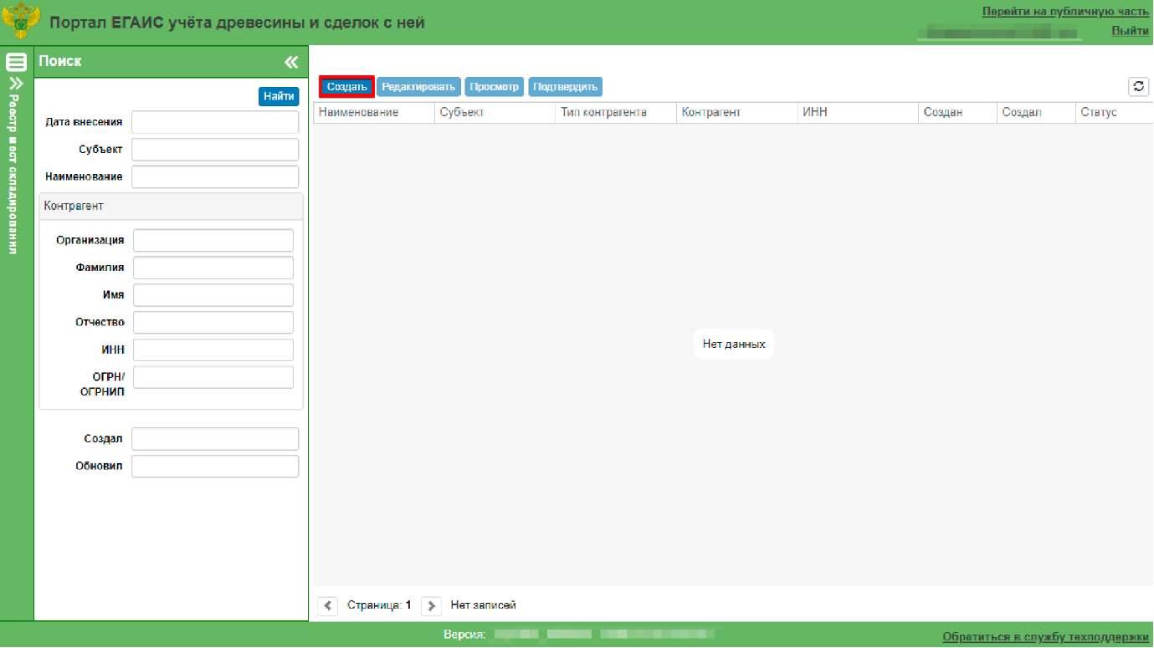
Рисунок 2 - Реестр «Места складирования»

3. Нажать на кнопку «Создать» (см. Рисунок 2).
В результате нажатия на кнопку «Создать» откроется карточка «Информация о месте складирования» (см. Рисунок 3).
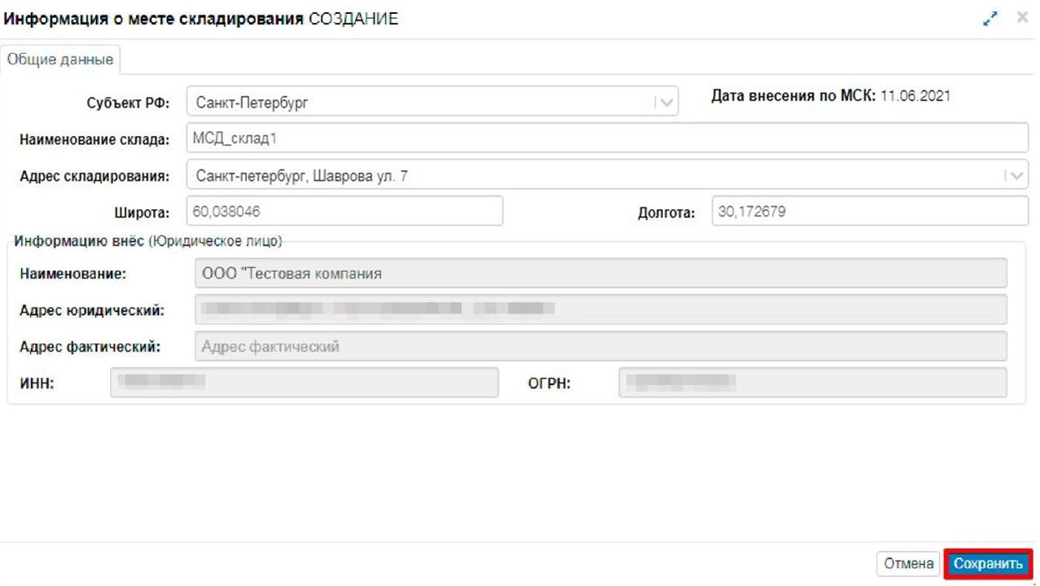
Рисунок 3 - Карточка «Информация о месте складирования»

    - Выбрать из раскрывающегося списка «Субъект РФ» необходимый субъект РФ.
    - Ввести в поле «Наименование склада» наименование склада или объекта лесоперерабатывающей инфраструктуры.

ВНИМАНИЕ! При заполнении поля «Наименование склада» в начале дополнительно необходимо указать идентификатор из 4 символов (3 буквы и знак нижнего подчеркивания), обозначающий место складирования древесины «МСД_» или объект лесоперерабатывающей инфраструктуры «ОЛИ_». Идентификатор будет применен при автоматической обработке внесенных сведений.

    - Ввести в поле «Адрес складирования» адрес места складирования или объекта лесоперерабатывающей инфраструктуры.
    - Ввести широту и долготу в полях «Широта» и «Долгота». Для указания широты и долготы места складирования или объекта лесоперерабатывающей инфраструктуры предлагается использовать сайт поисково-информационной картографической службы Яндекса - Яндекс.Карты: https: //yandex.ru/maps/.
Сведения в разделе «Информацию внёс (ЮЛ/ИП)» заполняются автоматически в соответствии с учётной записью пользователя.
    - Нажать на кнопку «Сохранить» (см. Рисунок 3).
В результате нажатия на кнопку «Сохранить» появится всплывающее сообщение «Запись сохранена» (см. Рисунок 4) и запись о созданном месте складирования или объекте лесоперерабатывающей инфраструктуры будет сохранена.

Рисунок 4 - Всплывающее сообщение «Запись сохранена»

РЕДАКТИРОВАНИЕ ИНФОРМАЦИИ В РЕЕСТРЕ «МЕСТА СКЛАДИРОВАНИЯ»
  - В реестре «Места складирования» указываем значение по которому будет осуществляться поиск и нажимаем на кнопку «Найти» (см. Рисунок 5).
Поиск может осуществляется по следующим параметрам:
- Дата внесения с…;
- Дата внесения по…;
- Субъект;
- Наименование (места складирования или объекта лесоперерабатывающей инфраструктуры);
- Организация;
- Фамилия;
- Имя;
- Отчество;
- ИНН;
- ОГРН/ОГРНИП;
- Создал (имя пользователя на сайте ЛесЕГАИС);
- Обновил.

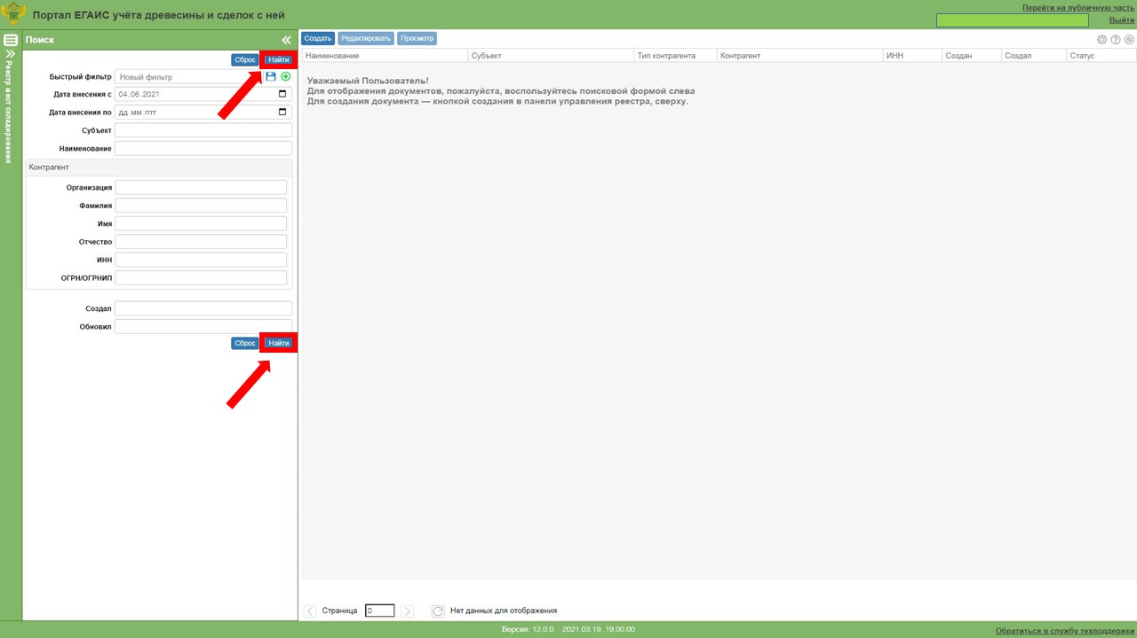
Рисунок 5 – Кнопка «Найти» в реестре «Места складирования»

В результате нажатия на кнопку «Найти» отобразиться информация, удовлетворяющая критерию поиска (см. Рисунок 6).

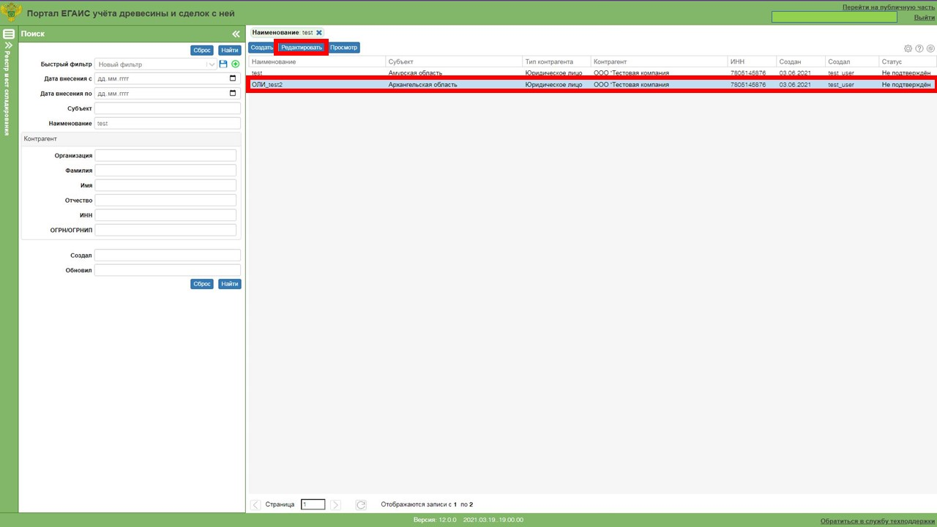
Рисунок 6 - Реестр «Места складирования»

2. Для редактирования информации о месте складирования следует выделить необходимую строку и нажать на кнопку «Редактировать» (см. Рисунок 6).
В результате нажатия на кнопку «Редактировать» откроется карточка «Информация о месте складирования» (см. Рисунок 7).
Рисунок 7 - Карточка «Информация о месте складирования»

Пользователю будут доступны для редактирования следующие поля:
- Субъект РФ;
- Наименование склада;
- Адрес складирования;
- Широта;
- Долгота.

3. После внесения изменений необходимо нажать на кнопку «Сохранить» (см. Рисунок 7).
В результате нажатия на кнопку «Сохранить» появится всплывающее сообщение «Запись сохранена» (см. Рисунок 8) и запись о созданном месте складирования или объекте лесоперерабатывающей инфраструктуры будет сохранена.

ВНИМАНИЕ! После сохранения информации о месте складирования / объекте лесоперерабатывающей инфраструктуры созданной записи будет присвоен статус «НЕ ПОДТВЕРЖДЕН». В настоящее время данный статус носит исключительно информационный характер.

Рисунок 8 - Всплывающее сообщение «Запись сохранена»

ДОБАВЛЕНИЕ ВЛОЖЕНИЯ В КАРТОЧКУ «ИНФОРМАЦИЯ О МЕСТЕ СКЛАДИРОВАНИЯ» В РЕЕСТРЕ «МЕСТА СКЛАДИРОВАНИЯ»
1. После сохранения информации необходимо открыть карточку места складирования или объекта лесоперерабатывающей инфраструктуры и перейти в раздел «Вложения» (см. Рисунок 9).

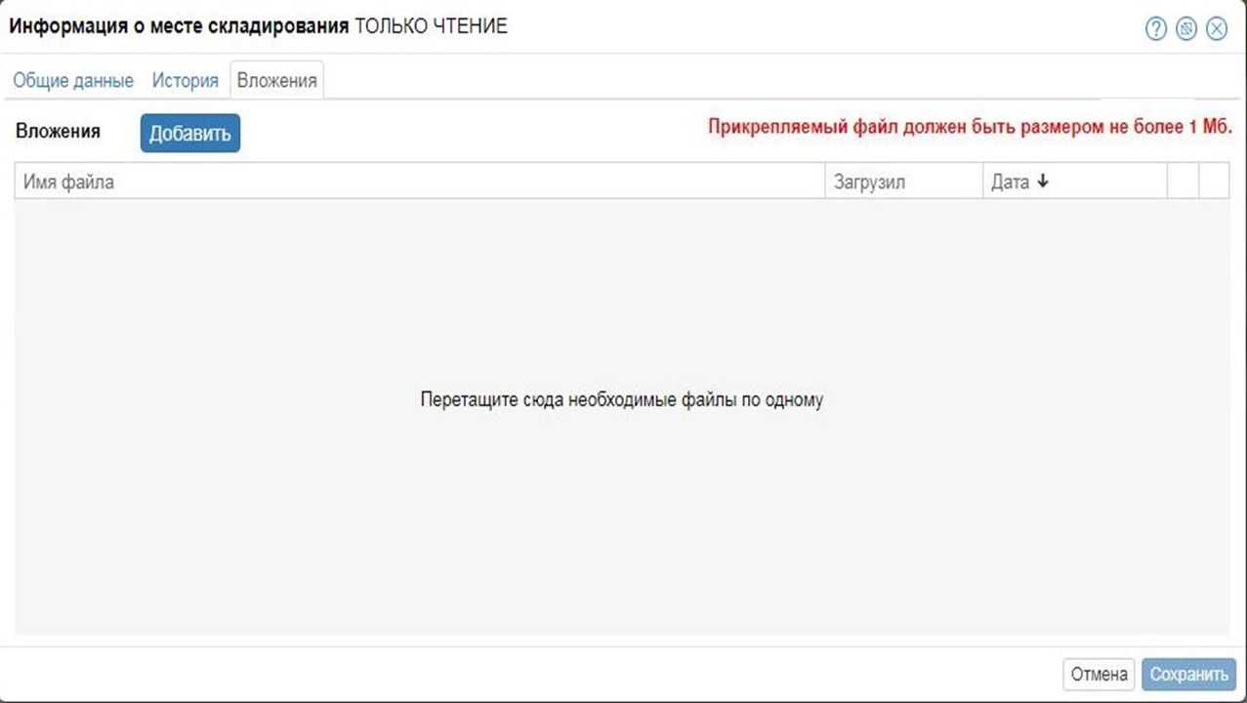
Рисунок 9 – Карточка «Информация о месте складирования». Раздел «Вложение».

2. В раздел «Вложения» необходимо добавить заполненные и подписанные усиленной квалифицированной электронной подписью уполномоченного лица электронные документы «Место (пункт) складирования древесины» или «Объект лесоперерабатывающей инфраструктуры» (примеры заполнения форм приведены в приложениях 1, 2, 3, 4) в форматах xlsx и pdf.

ВНИМАНИЕ!
Файлы в форматах xlsx и pdf должны быть полностью идентичны друг другу по содержанию и удостоверены усиленной квалифицированной электронной подписью уполномоченного лица (отсоединённая подпись).
Файлы в формате xlsx должны иметь наименование строго «Форма (МСД).xlsx» или «Форма (ОИЛ).xlsx».
Файлы в формате pdf должны иметь наименование строго «Форма (МСД)_просмотр.pdf» или «Форма (ОЛИ)_просмотр.pdf».
Допускается дополнение имени файла в конце его порядковым номером с использованием знака нижнего подчеркивания, например «Форма (МСД)_01. xlsx», «Форма (ОЛИ)_02. xlsx», «Форма (МСД)_просмотр_01.pdf», «Форма (ОЛИ)_просмотр_02.pdf».
Шаблоны форм для заполнения размещены на официальном сайте Системы в разделе «Техподдержка» (https://lesegais.ru/support).
Для каждого места складирования древесины или объекта лесоперерабатывающей инфраструктуры заполняется отдельная форма.

3. Нажать на кнопку «Добавить». Система предложит выбрать документ, содержащийся на техническом устройстве. После выбора заполненной формы «Форма (МСД)» или «Форма (ОЛИ)» необходимо нажать на кнопку «Открыть». Объем файла не должен превышать 1 Мб.

После выполнения указанных операций Раздел «Вложения» примет вид как показано на рисунке 10.
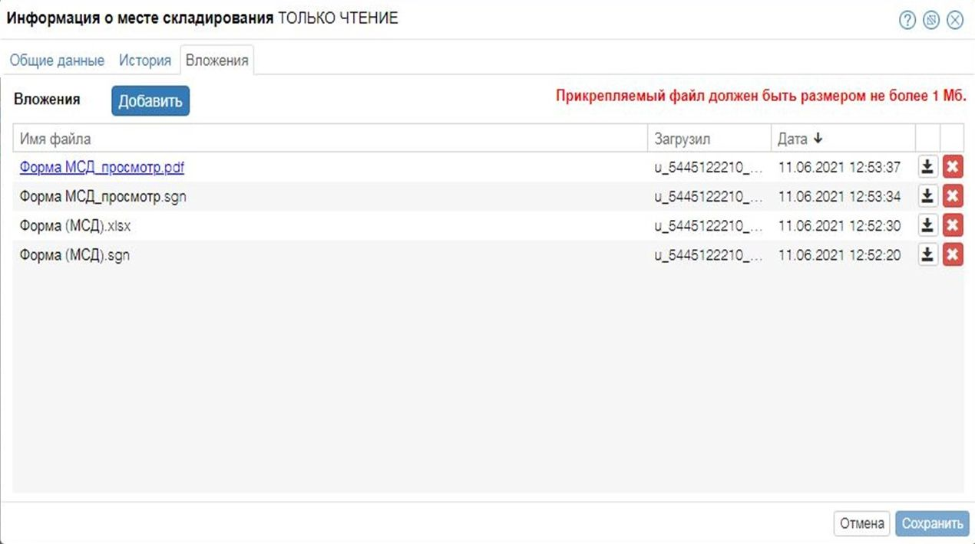
Рисунок 10 – Карточка «Информация о месте складирования». Заполнение раздела «Вложение»

4. После добавления файла для закрытия карточки «Информация о месте складирования» нужно нажать на кнопку «Отмена» (рисунок 11, поз. 1) или использовать кнопку «Закрыть» (рисунок 11, поз. 2). Для удаления вложенного файла необходимо нажать на кнопку «Удалить вложение» (рисунок 11, поз. 3). При нажатии на кнопку «Загрузить вложение» файл будет сохранен на техническом устройстве.

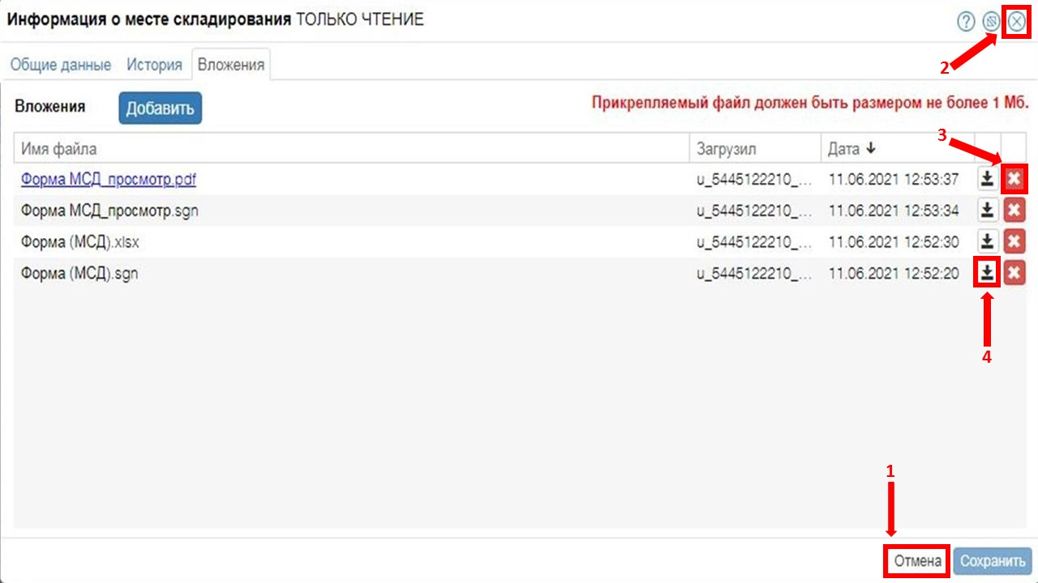
Рисунок 11 – Закрытие карточки «Информация о месте складирования». Удаление и загрузка вложения.

ИСПОЛЬЗОВАНИЕ СОЗДАННОГО МЕСТА СКЛАДИРОВАНИЯ ПРИ СОЗДАНИИ СДЕЛКИ-ПРОДАЖИ В РЕЕСТРЕ «СДЕЛКИ С ДРЕВЕСИНОЙ»
1. Перейти в реестр «Сделки с древесиной», нажав на кнопку реестра «Сделки с древесиной» (см. Рисунок 12).
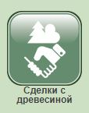
Рисунок 12 - Кнопка реестра «Сделки с древесиной»

2. В реестре «Сделки с древесиной» нажать на кнопку «Создать продажу» (см. Рисунок 13).
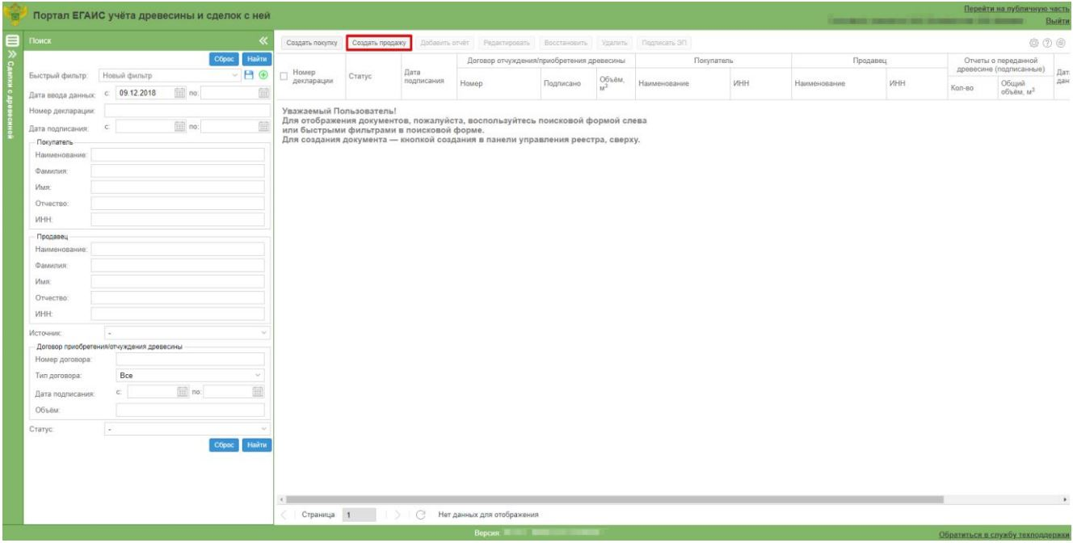
Рисунок 13 - Реестр «Сделки с древесиной»

3. В результате нажатия на кнопку «Создать продажу» откроется карточка «Информация о сделке с древесиной» (см. Рисунок 14).
4. Заполнить раздел «Покупатель» с помощью кнопки «Выбрать».
5. Заполнить раздел «Сведения о договоре (сделке), по которому приобретается или отчуждается древесина», заполнив поля «Номер», «Дата подписания» и «Дата окончания», и нажать на кнопку «Далее» (см. Рисунок 14).
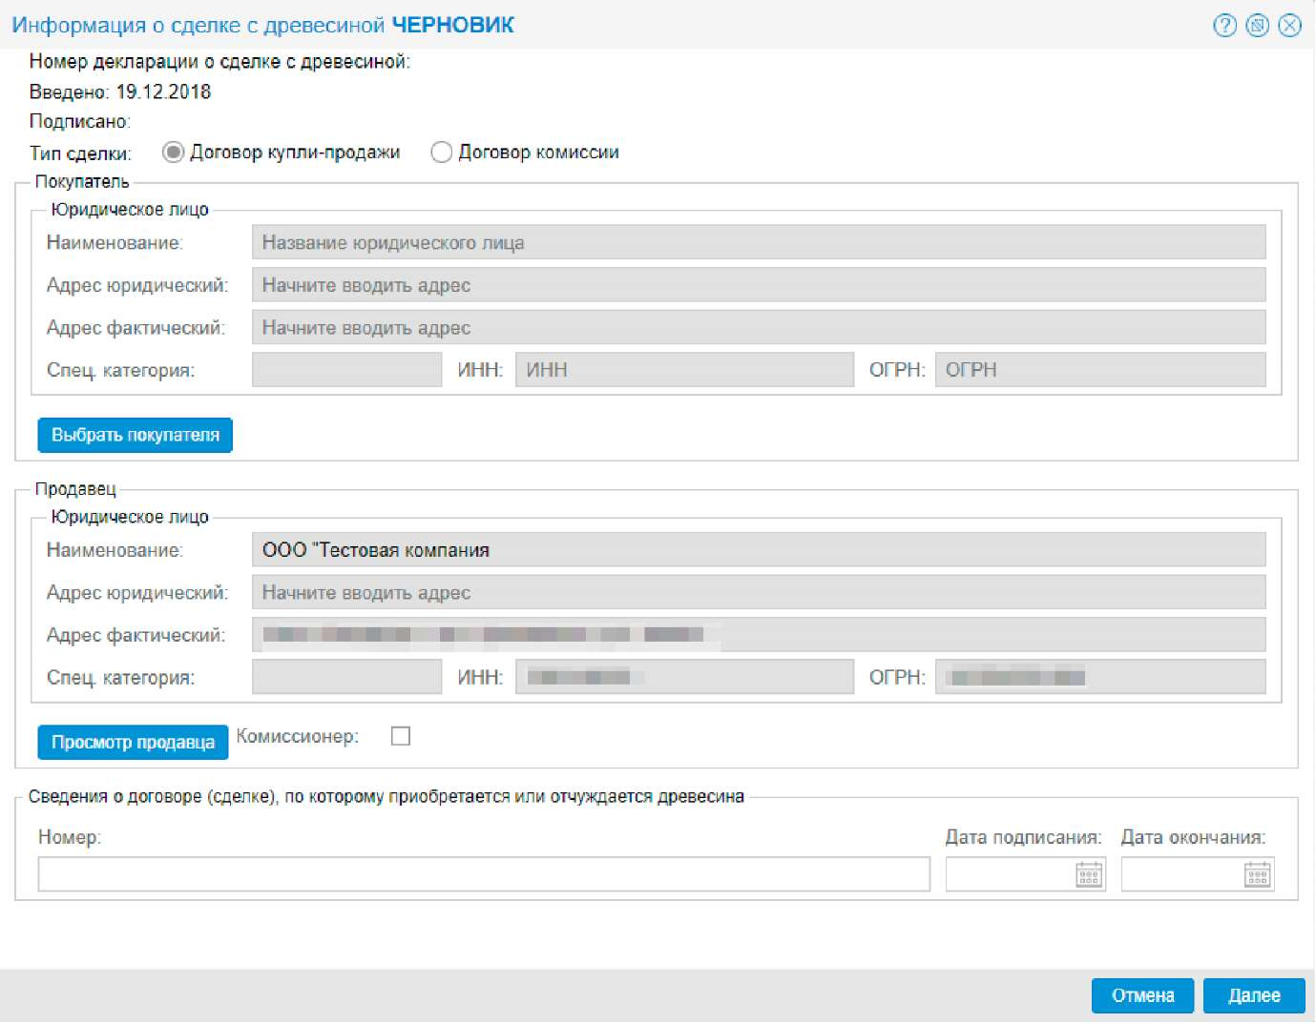
Рисунок 14 - Карточка «Информация о сделке с древесиной»

6.Выбрать документ-основание с помощью раскрывающегося списка «Добавить документ» (см. Рисунок 15).
7.Нажать на кнопку «Добавить место складирования». Для добавления сведений о месте складирования древесины продавца (при наличии) (см. Рисунок 15).
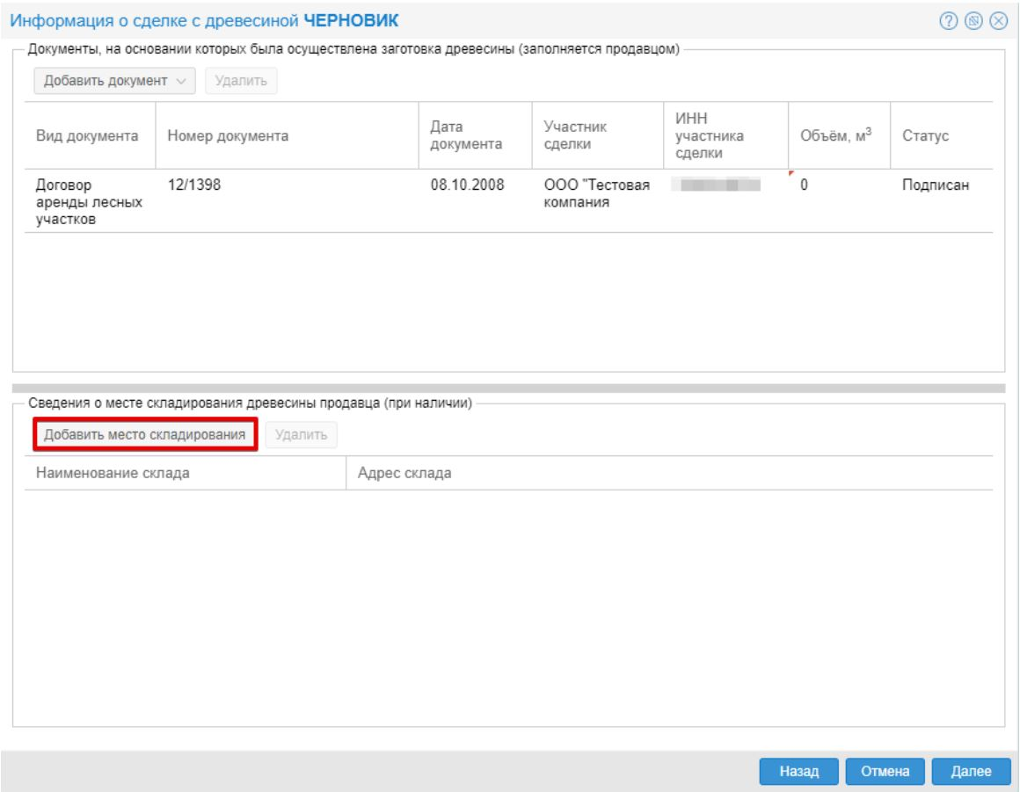
Рисунок 15 - Карточка «Информация о сделке с древесиной». Добавление места складирования

В результате нажатия на кнопку «Добавить место складирования» откроется окно «Выбор места складирования» (см. Рисунок 16).
8. Выбрать необходимое место складирования.
Примечание - поиск необходимого места складирования осуществляется с помощью полей для фильтрации: «Наименование», «ИНН», «Адрес», «Создан», «Создал» (см. Рисунок 16).
9. Нажать на кнопку «Выбрать» (см. Рисунок 16).
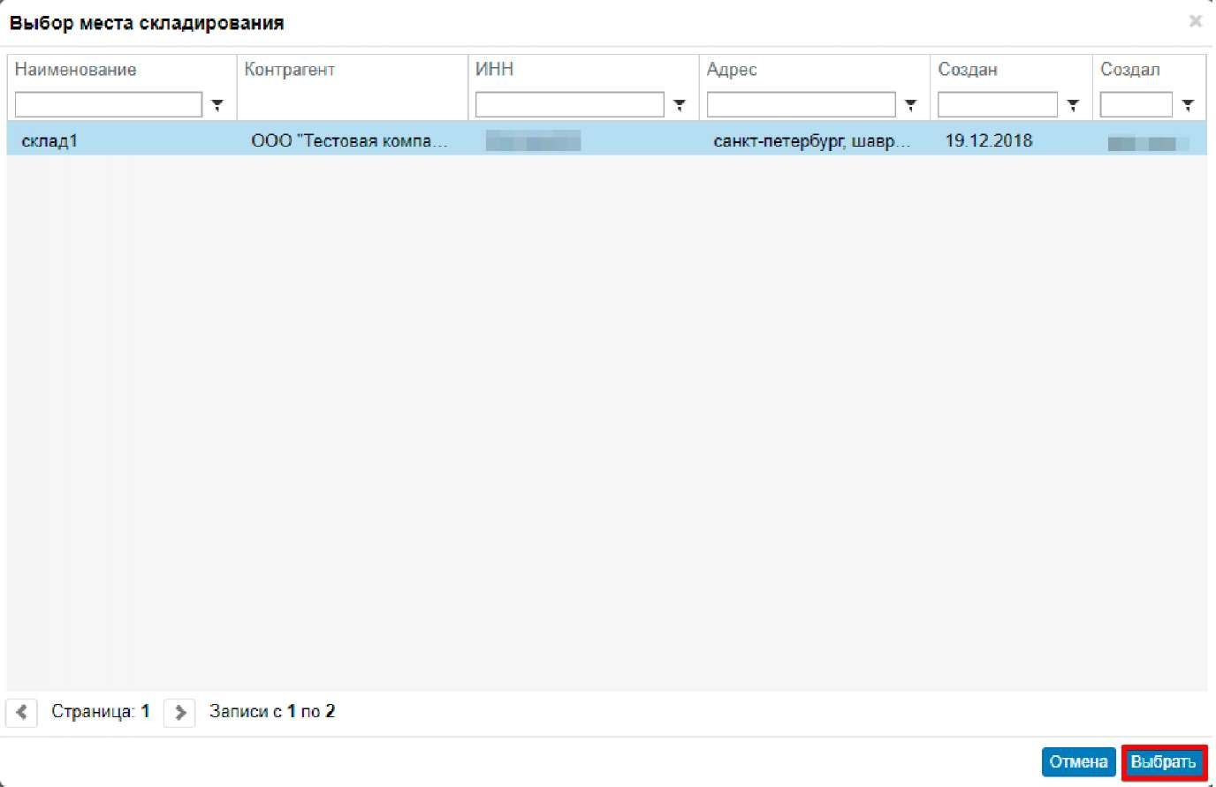
Рисунок 16 - Окно «Выбор места складирования»

В результате выбора места складирования в разделе «Сведения о месте складирования древесины продавца (при наличии)» появится информация о месте складирования (см. Рисунок 17).
10. Нажать на кнопку «Далее».
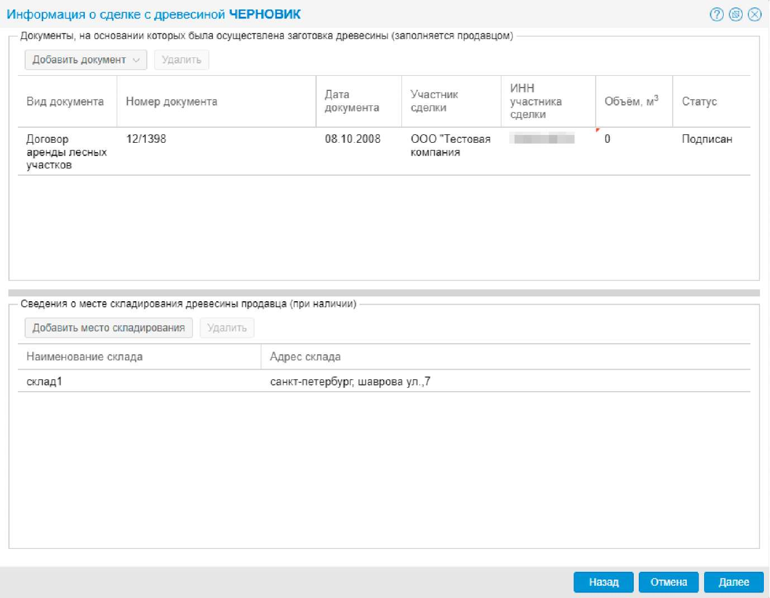
Рисунок 17 - Карточка «Информация о сделке с древесиной». Добавленное место складирования

11. Продолжить заполнение карточки «Информация о сделке с древесиной».

Приложение 1

Пример заполнения формы «Место (пункт) складирования древесины»
со стороны индивидуального предпринимателя

Файлы в форматах xlsx и pdf должны быть полностью идентичны друг другу по содержанию и удостоверены усиленной квалифицированной электронной подписью уполномоченного лица (отсоединённая подпись).
Файлы в формате xlsx должны иметь наименование строго «Форма (МСД).xlsx» или «Форма (ОИЛ).xlsx».
Файлы в формате pdf должны иметь наименование строго «Форма (МСД)_просмотр.pdf» или «Форма (ОЛИ)_просмотр.pdf».
Допускается дополнение имени файла в конце его порядковым номером с использованием знака нижнего подчеркивания, например «Форма (МСД)_01. xlsx», «Форма (ОЛИ)_02. xlsx», «Форма (МСД)_просмотр_01.pdf», «Форма (ОЛИ)_просмотр_02.pdf».
Для каждого места складирования древесины или объекта лесоперерабатывающей инфраструктуры заполняется отдельная форма.

Шаблоны форм для заполнения размещены на официальном сайте Системы в разделе «Техподдержка» (https://lesegais.ru/support).

Место (пункт) складирования древесины

I | Сведения о местоположении | х
1 | Адрес склада (в соответствии с федеральной информационной адресной системой) | х
1.1 | Субъект Российской Федерации | Иркутская
1.2 | Округ (административно-территориальное образование с особым статусом на территории субъекта Российской Федерации)
1.3 | Муниципальный район, городской округ, внутригородская территория городов федерального значения Москвы и Санкт-Петербурга
1.4 | Городское, сельское поселение
1.5 | Город, населённый пункт | Иркутск
1.6 | Улица | Морская
1.7 | Номер строения | 75
2 | Адрес лесного склада | х
2.1 | Субъект Российской Федерации
2.2 | Округ (административно-территориальное образование с особым статусом на территории субъекта Российской Федерации)
2.3 | Муниципальный район субъекта Российской Федерации
2.4 | Лесничество
2.5 | Участковое лесничество
2.6 | Урочище (при наличии)
2.7 | Лесной квартал
2.8 | Номер лесосеки или лесного склада (при наличии)
3 | Кадастровый номер земельного участка, указанный в Едином государственном реестре недвижимости (при наличии) | 38:37:0037498:1149
4 | Координатное описание места складирования из технического устройства | 52.287319, 104.275989
II | Сведения о владельце | х
5 | Для юридических лиц | х
5.1 | Наименование
5.2 | Организационно-правовая форма
5.3 | Идентификационный номер налогоплательщика (ИНН)
5.4 | Основной государственный регистрационный номер (ОГРН)
5.5 | Юридический адрес
5.6 | Место нахождения
5.7 | Адрес электронной почты юридического лица
6 | Для индивидуальных предпринимателей | х
6.1 | Фамилия | Федоров
6.2 | Имя | Александр
6.3 | Отчество (при наличии) | Александрович
6.4 | Идентификационный номер налогоплательщика (ИНН) | 780378876230
6.5 | Основной государственный регистрационный номер индивидуального предпринимателя (ОГРНИП) | 313696711122208
6.6 | Документ, удостоверяющий личность: тип | Паспорт РФ
6.7 | Документ, удостоверяющий личность: серия | 2345
6.8 | Документ, удостоверяющий личность: номер | 234567
6.9 | Документ, удостоверяющий личность: кем выдан | УФМС по г. Санкт- Петербург
6.10 | Документ, удостоверяющий личность: дата выдачи | 01.02.2020
7 | Владение местом (пунктом) складирования древесины осуществляется | х
7.1 | На праве собственности | да
7.2 | На ином законном основании (за исключением аренды склада)
III | Сведения об уполномоченном лице | х
8 | Сведения о лице, уполномоченном на внесение в единую государственную автоматизированную информационную систему учета древесины и сделок с ней сведений о месте (пункте) складирования древесины | х
8.1 | Фамилия | Иванов
8.2 | Имя | Иван
8.3 | Отчество (при наличии) | Сергеевич
8.4 | Должность | Управляющий
8.5 | Структурное подразделение (при наличии)

Приложение 2

Пример заполнения формы «Место (пункт) складирования древесины»
со стороны юридического лица

Файлы в форматах xlsx и pdf должны быть полностью идентичны друг другу по содержанию и удостоверены усиленной квалифицированной электронной подписью уполномоченного лица (отсоединённая подпись).
Файлы в формате xlsx должны иметь наименование строго «Форма (МСД).xlsx» или «Форма (ОИЛ).xlsx».
Файлы в формате pdf должны иметь наименование строго «Форма (МСД)_просмотр.pdf» или «Форма (ОЛИ)_просмотр.pdf».
Допускается дополнение имени файла в конце его порядковым номером с использованием знака нижнего подчеркивания, например «Форма (МСД)_01. xlsx», «Форма (ОЛИ)_02. xlsx», «Форма (МСД)_просмотр_01.pdf», «Форма (ОЛИ)_просмотр_02.pdf».
Для каждого места складирования древесины или объекта лесоперерабатывающей инфраструктуры заполняется отдельная форма.

Шаблоны форм для заполнения размещены на официальном сайте Системы в разделе «Техподдержка» (https://lesegais.ru/support).

Место (пункт) складирования древесины
I | Сведения о местоположении | х
1 | Адрес склада (в соответствии с федеральной информационной адресной системой) | х
1.1 | Субъект Российской Федерации
1.2 | Округ (административно-территориальное образование с особым статусом на территории субъекта Российской Федерации)
1.3 | Муниципальный район, городской округ, внутригородская территория городов федерального значения Москвы и Санкт-Петербурга
1.4 | Городское, сельское поселение
1.5 | Город, населённый пункт
1.6 | Улица
1.7 | Номер строения
2 | Адрес лесного склада | х
2.1 | Субъект Российской Федерации | Ульяновская
2.2 | Округ (административно-территориальное образование с особым статусом на территории субъекта Российской Федерации)
2.3 | Муниципальный район субъекта Российской Федерации | Барышский
2.4 | Лесничество | Барышское
2.5 | Участковое лесничество | Сурское
2.6 | Урочище (при наличии)
2.7 | Лесной квартал | 38
2.8 | Номер лесосеки или лесного склада (при наличии) | 55
3 | Кадастровый номер земельного участка, указанный в Едином государственном реестре недвижимости (при наличии) | 73:02:022611:203
4 | Координатное описание места складирования из технического устройства | 53.559471, 46.976508
II | Сведения о владельце | х
5 | Для юридических лиц | х
5.1 | Наименование | "ЛЕСОПРОМЫШЛЕННИК"
5.2 | Организационно-правовая форма | ОБЩЕСТВО С ОГРАНИЧЕННОЙ ОТВЕТСТВЕННОСТЬЮ
5.3 | Идентификационный номер налогоплательщика (ИНН) | 7345415377
5.4 | Основной государственный регистрационный номер (ОГРН) | 1157309111331
5.5 | Юридический адрес | 433634, УЛЬЯНОВСКАЯ ОБЛАСТЬ, БАРЫШСКИЙ РАЙОН, ИМ. В.И. ЛЕНИНА РАБОЧИЙ ПОСЕЛОК, ПЕРВОМАЙСКАЯ УЛИЦА, ДОМ 44
5.6 | Место нахождения | 433634, УЛЬЯНОВСКАЯ ОБЛАСТЬ, БАРЫШСКИЙ РАЙОН, ИМ. В.И. ЛЕНИНА РАБОЧИЙ ПОСЕЛОК, ПЕРВОМАЙСКАЯ УЛИЦА, ДОМ 44
5.7 | Адрес электронной почты юридического лица | lesoprom@email.ru
6 | Для индивидуальных предпринимателей | х
6.1 | Фамилия
6.2 | Имя
6.3 | Отчество (при наличии)
6.4 | Идентификационный номер налогоплательщика (ИНН)
6.5 | Основной государственный регистрационный номер индивидуального предпринимателя (ОГРНИП)
6.6 | Документ, удостоверяющий личность: тип
6.7 | Документ, удостоверяющий личность: серия
6.8 | Документ, удостоверяющий личность: номер
6.9 | Документ, удостоверяющий личность: кем выдан
6.10 | Документ, удостоверяющий личность: дата выдачи
7 | Владение местом (пунктом) складирования древесины осуществляется | х
7.1 | На праве собственности
7.2 | На ином законном основании (за исключением аренды склада) | да
III | Сведения об уполномоченном лице | х
8 | Сведения о лице, уполномоченном на внесение в единую государственную автоматизированную информационную систему учета древесины и сделок с ней сведений о месте (пункте) складирования древесины | х
8.1 | Фамилия | Иванов
8.2 | Имя | Иван
8.3 | Отчество (при наличии) | Сергеевич
8.4 | Должность | Главный специалист
8.5 | Структурное подразделение (при наличии) | Управление закупок

Приложение 3

Пример заполнения формы «Объект
лесоперерабатывающей инфраструктуры»
со стороны индивидуального предпринимателя

Файлы в форматах xlsx и pdf должны быть полностью идентичны друг другу по содержанию и удостоверены усиленной квалифицированной электронной подписью уполномоченного лица (отсоединённая подпись).
Файлы в формате xlsx должны иметь наименование строго «Форма (МСД).xlsx» или «Форма (ОИЛ).xlsx».
Файлы в формате pdf должны иметь наименование строго «Форма (МСД)_просмотр.pdf» или «Форма (ОЛИ)_просмотр.pdf».
Допускается дополнение имени файла в конце его порядковым номером с использованием знака нижнего подчеркивания, например «Форма (МСД)_01. xlsx», «Форма (ОЛИ)_02. xlsx», «Форма (МСД)_просмотр_01.pdf», «Форма (ОЛИ)_просмотр_02.pdf».
Для каждого места складирования древесины или объекта лесоперерабатывающей инфраструктуры заполняется отдельная форма.

Шаблоны форм для заполнения размещены на официальном сайте Системы в разделе «Техподдержка» (https://lesegais.ru/support).

Объект лесоперерабатывающей инфраструктуры
I | Сведения о местоположении | х
1 | Адрес ОЛИ (в соответствии с федеральной информационной адресной системой) | х
1.1 | Субъект Российской Федерации | Иркутская
1.2 | Округ (административно-территориальное образование с особым статусом на территории субъекта Российской Федерации)
1.3 | Муниципальный район, городской округ, внутригородская территория городов федерального значения Москвы и Санкт-Петербурга
1.4 | Городское, сельское поселение
1.5 | Город, населённый пункт | Иркутск
1.6 | Улица | Морская
1.7 | Номер строения | 75
2 | Адрес лесного ОЛИ | х
2.1 | Субъект Российской Федерации
2.2 | Округ (административно-территориальное образование с особым статусом на территории субъекта Российской Федерации)
2.3 | Муниципальный район субъекта Российской Федерации
2.4 | Лесничество
2.5 | Участковое лесничество
2.6 | Урочище (при наличии)
2.7 | Лесной квартал
2.8 | Номер лесосеки или лесного ОЛИ (при наличии)
3 | Кадастровый номер земельного участка, указанный в Едином государственном реестре недвижимости (при наличии) | 38:37:0037498:1149
4 | Координатное описание ОЛИ из технического устройства | 52.287319, 104.275989
II | Сведения о владельце | х
5 | Для юридических лиц | х
5.1 | Наименование
5.2 | Организационно-правовая форма
5.3 | Идентификационный номер налогоплательщика (ИНН)
5.4 | Основной государственный регистрационный номер (ОГРН)
5.5 | Юридический адрес
5.6 | Место нахождения
5.7 | Адрес электронной почты юридического лица
6 | Для индивидуальных предпринимателей | х
6.1 | Фамилия | Федоров
6.2 | Имя | Александр
6.3 | Отчество (при наличии) | Александрович
6.4 | Идентификационный номер налогоплательщика (ИНН) | 780378876230
6.5 | Основной государственный регистрационный номер индивидуального предпринимателя (ОГРНИП) | 313696711122208
6.6 | Документ, удостоверяющий личность: тип | Паспорт РФ
6.7 | Документ, удостоверяющий личность: серия | 2345
6.8 | Документ, удостоверяющий личность: номер | 234567
6.9 | Документ, удостоверяющий личность: кем выдан | УФМС по Санкт Петербургу
6.10 | Документ, удостоверяющий личность: дата выдачи | 01.02.2020
7 | Владение ОЛИ осуществляется | х
7.1 | На праве собственности | да
7.2 | На ином законном основании (за исключением аренды ОЛИ)
III | Сведения об уполномоченном лице | х
8 | Сведения о лице, уполномоченном на внесение в единую государственную автоматизированную информационную систему учета древесины и сделок с ней сведений об ОЛИ | х
8.1 | Фамилия | Иванов
8.2 | Имя | Иван
8.3 | Отчество (при наличии) | Сергеевич
8.4 | Должность | Управляющий
8.5 | Структурное подразделение (при наличии)
IV | Сведения о производственной мощности ОЛИ | х
9 | Сведения о производственной мощности ОЛИ (годовой) | х
9.1 | Показатель | 1500
9.2 | Единица измерения | кубические метры
9.3 | Иные сведения о производственной мощности (при наличии)

Приложение 4

Пример заполнения формы «Объект
лесоперерабатывающей инфраструктуры»
со стороны юридического лица

Файлы в форматах xlsx и pdf должны быть полностью идентичны друг другу по содержанию и удостоверены усиленной квалифицированной электронной подписью уполномоченного лица (отсоединённая подпись).
Файлы в формате xlsx должны иметь наименование строго «Форма (МСД).xlsx» или «Форма (ОИЛ).xlsx».
Файлы в формате pdf должны иметь наименование строго «Форма (МСД)_просмотр.pdf» или «Форма (ОЛИ)_просмотр.pdf».
Допускается дополнение имени файла в конце его порядковым номером с использованием знака нижнего подчеркивания, например «Форма (МСД)_01. xlsx», «Форма (ОЛИ)_02. xlsx», «Форма (МСД)_просмотр_01.pdf», «Форма (ОЛИ)_просмотр_02.pdf».
Для каждого места складирования древесины или объекта лесоперерабатывающей инфраструктуры заполняется отдельная форма.

Шаблоны форм для заполнения размещены на официальном сайте Системы в разделе «Техподдержка» (https://lesegais.ru/support).

Объект лесоперерабатывающей инфраструктуры
I | Сведения о местоположении | х
1 | Адрес ОЛИ (в соответствии с федеральной информационной адресной системой) | х
1.1 | Субъект Российской Федерации
1.2 | Округ (административно-территориальное образование с особым статусом на территории субъекта Российской Федерации)
1.3 | Муниципальный район, городской округ, внутригородская территория городов федерального значения Москвы и Санкт-Петербурга
1.4 | Городское, сельское поселение
1.5 | Город, населённый пункт
1.6 | Улица
1.7 | Номер строения
2 | Адрес лесного ОЛИ | х
2.1 | Субъект Российской Федерации | Ульяновская
2.2 | Округ (административно-территориальное образование с особым статусом на территории субъекта Российской Федерации)
2.3 | Муниципальный район субъекта Российской Федерации | Барышский
2.4 | Лесничество | Барышское
2.5 | Участковое лесничество | Сурское
2.6 | Урочище (при наличии)
2.7 | Лесной квартал | 38
2.8 | Номер лесосеки или лесного ОЛИ (при наличии) | 55
3 | Кадастровый номер земельного участка, указанный в Едином государственном реестре недвижимости (при наличии) | 73:02:022611:203
4 | Координатное описание ОЛИ из технического устройства | 53.559471, 46.976508
II | Сведения о владельце | х
5 | Для юридических лиц | х
5.1 | Наименование | "ЛЕСОПРОМЫШЛЕННИК"
5.2 | Организационно-правовая форма | ОБЩЕСТВО С ОГРАНИЧЕННОЙ ОТВЕТСТВЕННОСТЬЮ
5.3 | Идентификационный номер налогоплательщика (ИНН) | 7345415377
5.4 | Основной государственный регистрационный номер (ОГРН) | 1157309111331
5.5 | Юридический адрес | 433634, УЛЬЯНОВСКАЯ ОБЛАСТЬ, БАРЫШСКИЙ РАЙОН, ИМ. В.И. ЛЕНИНА РАБОЧИЙ ПОСЕЛОК, ПЕРВОМАЙСКАЯ УЛИЦА, ДОМ 44
5.6 | Место нахождения | 433634, УЛЬЯНОВСКАЯ ОБЛАСТЬ, БАРЫШСКИЙ РАЙОН, ИМ. В.И. ЛЕНИНА РАБОЧИЙ ПОСЕЛОК, ПЕРВОМАЙСКАЯ УЛИЦА, ДОМ 44
5.7 | Адрес электронной почты юридического лица | lesoprom@email.ru
6 | Для индивидуальных предпринимателей | х
6.1 | Фамилия
6.2 | Имя
6.3 | Отчество (при наличии)
6.4 | Идентификационный номер налогоплательщика (ИНН)
6.5 | Основной государственный регистрационный номер индивидуального предпринимателя (ОГРНИП)
6.6 | Документ, удостоверяющий личность: тип
6.7 | Документ, удостоверяющий личность: серия
6.8 | Документ, удостоверяющий личность: номер
6.9 | Документ, удостоверяющий личность: кем выдан
6.10 | Документ, удостоверяющий личность: дата выдачи
7 | Владение ОЛИ осуществляется | х
7.1 | На праве собственности
7.2 | На ином законном основании (за исключением аренды ОЛИ) | да
III | Сведения об уполномоченном лице | х
8 | Сведения о лице, уполномоченном на внесение в единую государственную автоматизированную информационную систему учета древесины и сделок с ней сведений об ОЛИ | х
8.1 | Фамилия | Иванов
8.2 | Имя | Иван
8.3 | Отчество (при наличии) | Сергеевич
8.4 | Должность | Главный специалист
8.5 | Структурное подразделение (при наличии) | Управление закупок
IV | Сведения о производственной мощности ОЛИ | х
9 | Сведения о производственной мощности ОЛИ (годовой) | х
9.1 | Показатель | 2500
9.2 | Единица измерения | кубические метры
9.3 | Иные сведения о производственной мощности (при наличии)

